**ARQUITECTURA MATEMÁTICA ESTRUCTURAL Y LÓGICA**

En este documento se describe la solución implementada para el curso de Matemática Estructural y Lógica del departamento de Ingeniería de Sistemas y Computación. El propósito de la solución es facilitar la aplicación de una estrategia pedagógica de gamificación, que permita a los estudiantes registrar su desempeño en las diferentes actividades y a los profesores gestionar las diferentes etapas del curso en el transcurso del periodo académico.

1. **Descripción general del dashboard**

Como parte de la solución se desarrolló un dashboard usando el framework de Grails, el cual permite a los estudiantes visualizar su desempeño individual y grupal tanto semanal como general, y a los profesores visualizar el estado de cada uno de los estudiantes y equipos que conforman sus secciones a cargo. A continuación, se muestra la vista principal del dashboard con la cual interactúan los estudiantes y los profesores:

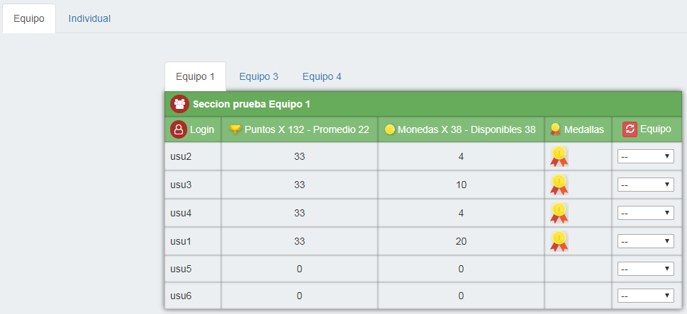

Figura 1: vista principal del dashboard

La vista principal tiene dos pestañas, una para visualizar los datos por equipos y otra para visualizar los datos de un estudiante específico. El estudiante puede consultar su información individual y aquella de los equipos que componen su sección. El profesor puede seleccionar un estudiante para consultar su información individual y aquella de los equipos que componen la sección a la que pertenece.

En la pestaña por equipos se muestra para cada equipo:

* El nombre.
* Los logins de los estudiantes que lo componen, ordenados descendentemente por puntos.
* Los puntos de cada miembro con la sumatoria y el promedio general.
* Las monedas de cada miembro con la sumatoria general y la cantidad disponible para compras.
* Las medallas de cada miembro.

En la pestaña individual se muestra para el estudiante:

* Cantidad de monedas ganadas por semana.
* Porcentaje de aporte semanal en monedas al equipo.
* Número de gemas ganadas.
* Número de puntos ganados.
* Número de medallas ganadas.
* Número de monedas ganadas en total.

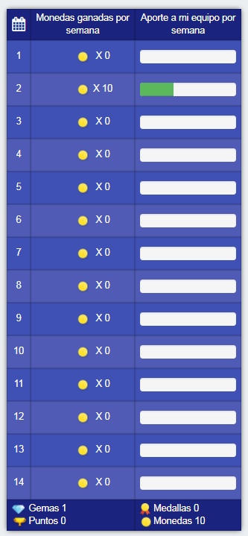

Figura 2: pestaña individual del dashboard

1. **Descripción detallada del dashboard**

En la siguiente figura se muestra la vista de funciones disponibles para los usuarios administradores (profesores y monitores) y super administradores.

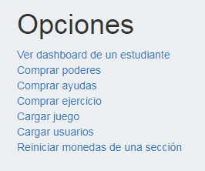

Figura 3: funciones de administrador

La primera opción (Ver dashboard de un estudiante) lleva al usuario a la vista principal descrita anteriormente. Esta función está disponible para los administradores, quienes pueden ver información de los estudiantes que componen sus secciones a cargo, y para los super administradores, quienes pueden ver la información de todos los estudiantes de todas las secciones del curso.

A continuación, se describen las demás funcionalidades disponibles.

* 1. **Compra de poderes**

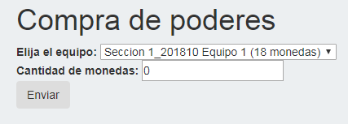

Figura 4: vista para comprar poderes

Por medio de esta función, los administradores y super administradores pueden simular la compra de un poder dentro de la dinámica del curso. Esta compra la paga el equipo con las monedas totales acumuladas por sus miembros. El usuario ingresa el número de monedas que cuesta el poder, y estas son descontadas inmediatamente al hacer clic sobre el botón Enviar. En caso que el equipo no tenga las monedas requeridas para la compra, se muestra un mensaje de error indicándolo y no se afecta la cantidad de monedas del mismo.

* 1. **Compra de ayudas**

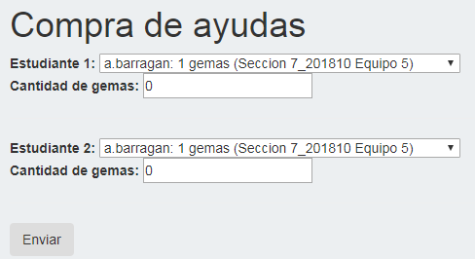

Figura 5: vista para comprar ayudas

Por medio de esta función, los administradores y super administradores pueden simular la compra de ayudas dentro de la dinámica del curso. Esta compra la paga una pareja de estudiantes o un único estudiante. El usuario ingresa el número de gemas que paga cada estudiante por la ayuda, y estas son descontadas inmediatamente al hacer clic sobre el botón Enviar. En caso que alguno de los estudiantes no tenga las gemas requeridas para la compra, se muestra un mensaje de error indicándolo y no se afecta la cantidad de gemas de los mismos. Para realizar la compra con un único estudiante sólo se ingresan los datos para el estudiante 1 (automáticamente se llenan los campos del estudiante 2 con los datos del estudiante 1, pero dejando la cantidad de gemas en cero).

* 1. **Compra de ejercicio**

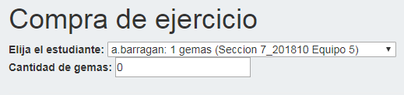

Figura 6: vista para comprar un ejercicio

Por medio de esta función, los administradores y super administradores pueden simular la compra de un ejercicio dentro de la dinámica del curso. Esta compra la paga un estudiante. El usuario ingresa el número de gemas que paga el estudiante por el ejercicio, y estas son descontadas inmediatamente al hacer clic sobre el botón Enviar. En caso que el estudiante no tenga las gemas requeridas para la compra, se muestra un mensaje de error indicándolo y no se afecta la cantidad de gemas del mismo.

* 1. **Reinicio de monedas**

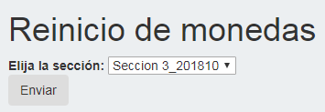

Figura 7: vista para reiniciar las monedas de una sección

Por medio de esta función, los administradores y super administradores pueden reiniciar en ceros las monedas de todos los equipos de una sección del curso. El reinicio se efectúa inmediatamente al hacer clic sobre el botón Enviar. Después del reinicio, los miembros de los equipos pueden seguir completando actividades y acumulando monedas para gastar en nuevas compras.

* 1. **Cargar usuarios**

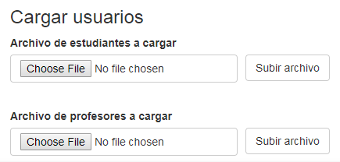

Figura 8: vista para cargar estudiantes y administradores

Por medio de esta función los super administradores pueden cargar, desde archivos en formato csv, el conjunto de estudiantes de todas las secciones de un periodo y los profesores con los monitores a cargo de estas. A continuación, se muestra una captura del formato csv para la carga de administradores.

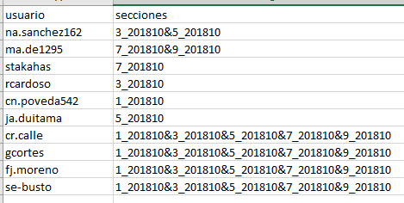

Figura 9: formato csv para cargar profesores y monitores

En la primera columna se indica el login del usuario. En la segunda columna se indican los nombres de las secciones a cargo del usuario, separadas por el caracter &. Los nombres de las secciones incluyen el periodo académico para diferenciarlas dentro del motor de gamificación que subyace en la infraestructura.

Cada vez que se carga el archivo de administradores (profesores y monitores), se crea el usuario en la base de datos (si no existe) y se asignan las secciones de acuerdo con el archivo. Si el usuario tenía otras secciones asignadas, estas serán borradas y el usuario quedará sólo con aquellas indicadas en el csv. En el archivo se incluyen los login de los super administradores junto con todas las secciones del curso en el semestre actual, para permitirles consultar la información de cualquier estudiante y equipo en caso de ser necesario. Las secciones que se indiquen para cada usuario en este archivo serán las únicas que el usuario podrá consultar desde el dashboard.

A continuación, se muestra una captura del formato csv para la carga de estudiantes.

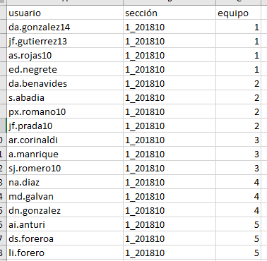

Figura 10: formato csv para cargar estudiantes

En la primera columna se indica el login del estudiante. En la segunda columna se indica el nombre de la sección a la que pertenece el estudiante. En la tercera columna se indica el equipo, dentro de la sección, al que pertenece el estudiante.

Cada vez que se carga el archivo de estudiantes se crea el usuario en la base de datos (si no existe) y se conforman los equipos dentro del motor de gamificación, dejando todos los valores (monedas, gemas, puntos, misiones completadas, etc.) en ceros. Este cargue sólo es necesario al inicio del semestre, pero puede efectuarse en cualquier momento para actualizar los miembros de los equipos o para volver a completar misiones con notas corregidas o diferentes. Aunque este cargue reinicia el juego, se puede recuperar el estado nuevamente al cargar el último archivo de notas de Sicua. Sólo se pierden las cantidades de monedas disponibles para compras de los equipos, las cuales se pueden reasignar simulando compras después del reinicio. Si un estudiante ya existe en la base de datos y en el motor de gamificación al momento de efectuarse el cargue, porque tomó el curso en un semestre previo, se actualizan su sección y equipo al semestre actual perdiendo todos los datos del semestre previo.

* 1. **Cargar juego**

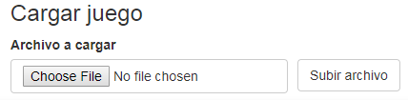

Figura 11: vista para cargar juego de Sicua

Mediante esta función los super administradores pueden cargar el archivo de notas provenientes de Sicua, simulando así la dinámica del juego. Aunque el archivo de notas tiene múltiples columnas, sólo se envían al motor de gamificación los campos correspondientes al nombre de la actividad y al porcentaje obtenido en la actividad por cada estudiante. El archivo de notas es generado automáticamente por un proceso administrado por la DSIT.

Aunque el cargue del archivo de notas puede efectuarse manualmente a través de esta funcionalidad, actualmente está automatizado mediante una tarea diaria en el crontab del usuario root dentro del servidor. A continuación, se muestra una captura del script */datos/cargueMEL/cargueMEL,* ejecutado por dicha tarea.



Figura 12: script cargueMEL

Mediante este script se:

* Obtiene una copia del archivo de notas de Sicua a cargar.
* Cargan los estudiantes, actividades y porcentajes al motor de gamificación para simular la dinámica del juego.
* Obtiene una copia actualizada del log del servidor para incluir la traza con los resultados del cargue.

Las copias de los archivos de notas y del log del servidor se guardan en la ruta */datos/cargueMEL/*

*Restricción para pruebas cognitivas*

Dentro de la dinámica del curso se realizan pruebas cognitivas, las cuales se trabajan por parejas de estudiantes. Sin embargo, para que el proceso de descarga de notas incluya las notas de ambos estudiantes en este tipo de actividades, es necesario que ambos miembros realicen el envío a través de Sicua. No basta con que un estudiante realice el envío y al otro se le asigne después en Sicua la nota obtenida. Esta restricción se debe a un bug en el funcionamiento de Sicua, y de no seguirla, solo se registraría en el dashboard la nota del estudiante que efectúe el envío dejando en cero la nota del segundo estudiante.

* 1. **Reconfigurar equipos**

Los administradores y super administradores pueden cambiar los integrantes de un equipo en cualquier momento, usando la columna *Equipo* del dashboard como se muestra en la siguiente figura:

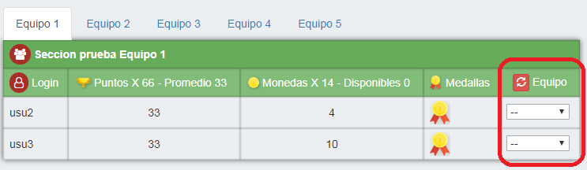

Figura : columna para la reconfiguración de equipos

Al hacer clic sobre la lista desplegable de alguno de los integrantes de un equipo, se muestran los equipos a los cuales es posible mover dicho integrante:

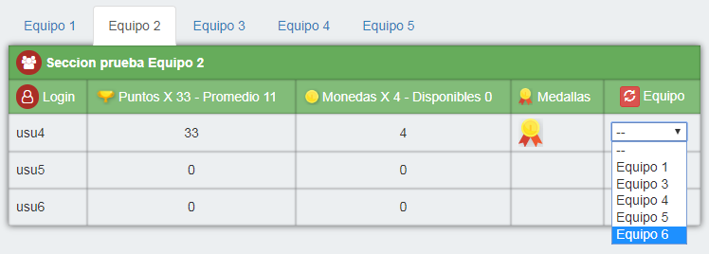

Figura : equipos disponibles para mover un jugador

Una vez seleccionado el equipo destino, se hace clic sobre el ícono de actualización de equipos y el sistema se encarga de efectuar el cambio. Se puede seleccionar uno o múltiples jugadores para transferirlos a uno o diferentes equipos:

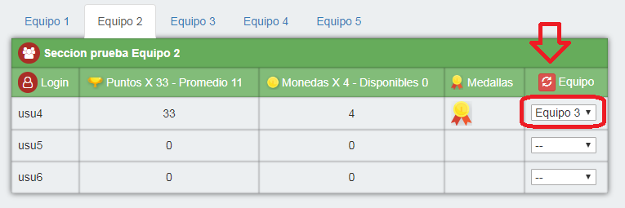

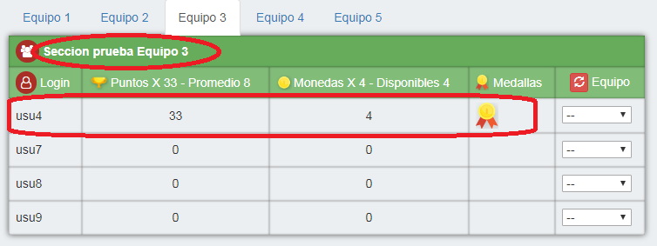

Figura : transferencia de un jugador entre dos equipos

El estudiante es transferido al equipo destino llevando consigo todos los premios que acumuló en el equipo origen. Si el estudiante tiene monedas acumuladas, dichas monedas son sumadas al equipo destino y cuentan inmediatamente como nuevas monedas disponibles:

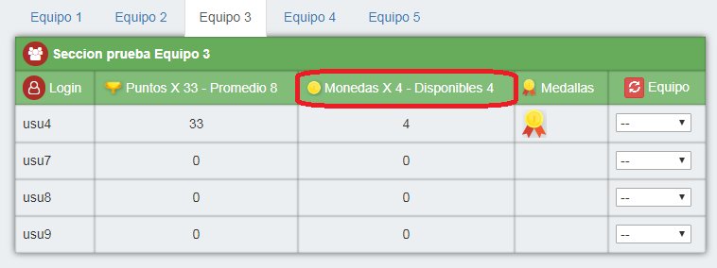

Figura : transferencia de monedas de un jugador

Cuando el equipo origen se queda sin integrantes, el sistema lo elimina automáticamente:

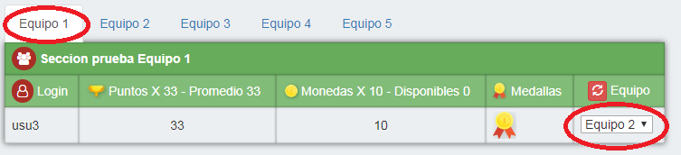

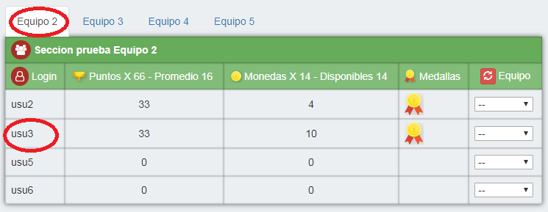

Figura : eliminación de equipos vacíos

Adicionalmente, siempre el último equipo de la lista desplegable representa un equipo que aún no existe, pero el cual se crea cuando se le asigna un estudiante:

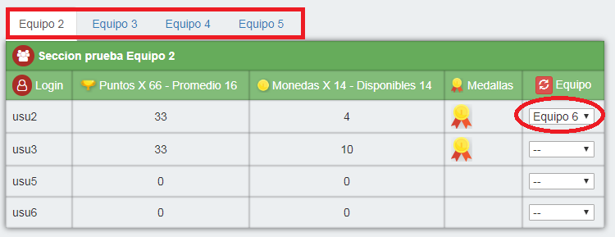

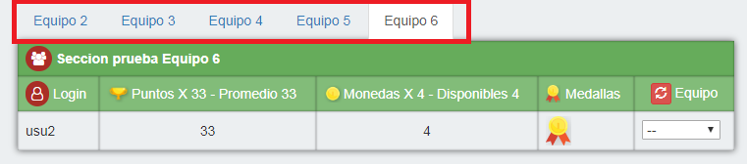

Figura : creación de nuevos equipos

Finalmente, cuando un integrante es transferido, el equipo origen conserva las monedas disponibles que tenía en ese momento y puede efectuar compras con ellas:

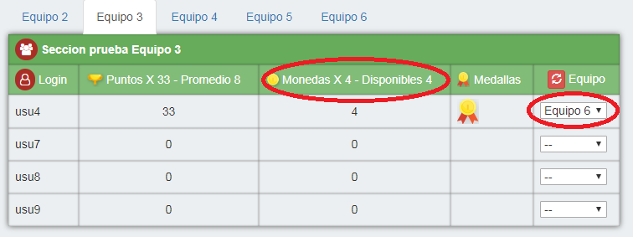

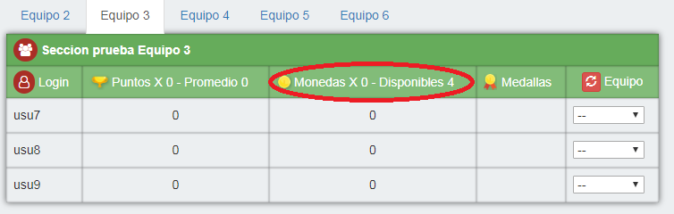

Figura : conservación de monedas disponibles del equipo origen

De ser necesario, tras la reconfiguración de equipos puede usarse la funcionalidad de reinicio de monedas para dejar en ceros las monedas disponibles de todos los equipos de la sección que ha sido modificada.

1. **Arquitectura de la solución**

Como parte de la solución se utiliza un motor de gamificación que permite interpretar las actividades y porcentajes de desempeño tomados de Sicua como misiones y puntajes de un juego. Para integrar el motor se definió una capa de servicios del motor y una capa de servicios de la aplicación que lo utiliza. En el siguiente esquema se muestra, a grandes rasgos, la arquitectura de la solución:

AppService

playngage.io API REST

**Usuarios y secciones**

**Equipos, misiones y premios.**

MotorService

**Arquitectura solución MEL**

Dashboard

Sicua

Grails

* 1. **Motor de gamificación**

El motor de gamificación que se utiliza es playngage.io. Este motor permite la configuración de distintas aplicaciones internas a través de su portal web y ofrece a los usuarios un dashboard para la gestión de los distintos módulos que lo componen. Así mismo, ofrece un API REST para la conexión de aplicaciones externas e integración con plataformas de terceros.

Para el caso específico de MEL, se creó una aplicación interna con una misión por cada tipo de actividad del curso en Sicua, asignando a cada misión los premios y los rangos requeridos para obtenerlos. En la siguiente figura puede verse una de las misiones configuradas.

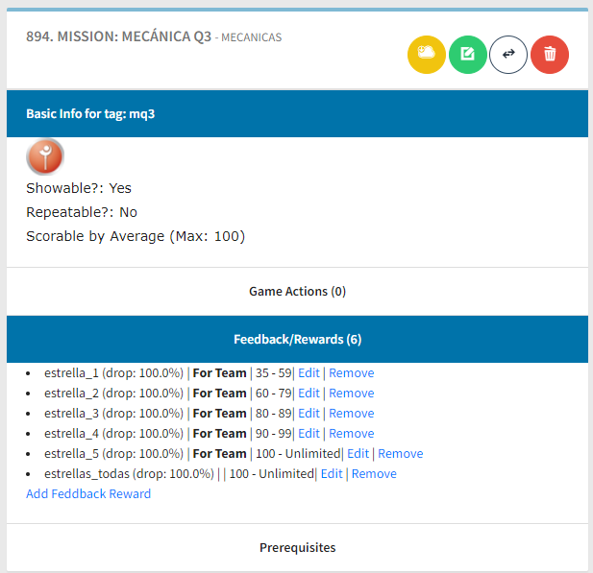

Figura 20: misión dentro del motor de gamificación

Las misiones están configuradas con un único intento para cada jugador y siempre se toma el primer porcentaje de desempeño con el cual se complete la misión. Los intentos adicionales por completar una misión ya completada arrojan mensajes de error, indicando que la misión ya no está disponible para el jugador. Esto garantiza que no se premie a un jugador múltiples veces por una misma misión.

Adicionalmente, el motor gestiona la distribución de jugadores en equipos y distingue los premios que se otorgan a los jugadores de aquellos que se otorgan a los equipos. En la siguiente figura puede verse uno de los equipos configurados.

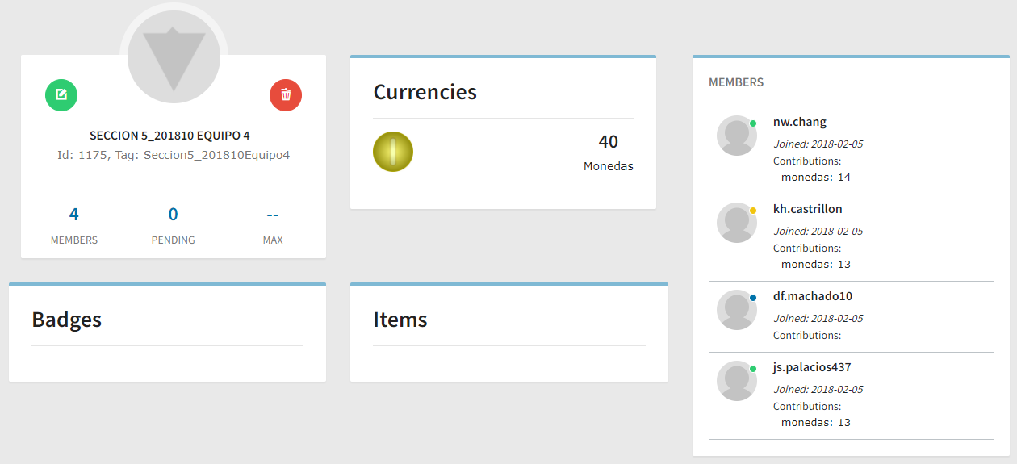

Figura 21: equipo dentro del motor de gamificación

Toda la información de la aplicación interna, las misiones, los premios, los rangos, los jugadores, los equipos y el estado del juego en general, es administrada y almacenada por el motor de gamificación.

* 1. **Capa de servicios del motor (MotorService)**

La capa del motor ofrece un conjunto de servicios generales a todas las aplicaciones que requieran la implementación de un mecanismo gamificado. Es la encargada de hacer los llamados al API REST que ofrece el motor, brindando un primer nivel de abstracción que facilita la gestión de equipos, miembros, monedas, premios, misiones, entre otros elementos del mundo gamificado. Esta capa está diseñada para ser genérica y facilitar la invocación de los servicios del motor de gamificación mediante llamados a métodos en Grails que retornan objetos JSON.

* 1. **Capa de servicios de la aplicación (AppService)**

La capa de la aplicación ofrece un conjunto de servicios al controlador principal de la aplicación en Grails. Es la encargada de hacer los llamados a la capa de servicios del motor, brindando un segundo nivel de abstracción que facilita el manejo de los objetos del juego. Dichos objetos son construidos en esta capa a partir de los datos recuperados de los objetos JSON que retorna la capa del motor.

La capa de la aplicación está diseñada específicamente para la implementación de MEL, por lo cual maneja datos propios como:

* Token de la aplicación MEL creada dentro del motor de gamificación (requerida para usar el API REST).
* Tags de las pruebas en Sicua y en el motor (para mapear actividades de Sicua a misiones del motor).
* Número de semanas del semestre (para despliegue del dashboard).
* Monedas y economías que se utilizan en el motor (para la dinámica del juego).
  1. **Dashboard**

El dashboard es el punto de interacción principal de los usuarios con la solución. Por medio de este, los estudiantes pueden hacer seguimiento de su desempeño en el juego, los profesores pueden efectuar los diferentes tipos de compras enmarcadas en la dinámica del curso, y los super administradores pueden cargar usuarios, equipos, actividades y porcentajes de desempeño de Sicua para simular el juego.

Dado que las actividades y los porcentajes de desempeño son descargados de Sicua, el dashboard ofrece una funcionalidad para cargar dichos datos desde archivos en formato .csv. Aunque los datos cargados en el dashboard son almacenados directamente por el motor de gamificación, el dashboard tiene una base de datos para almacenar información de usuarios y secciones del curso. Esta información es utilizada para conceder permisos de acceso a los diferentes usuarios de acuerdo con sus roles y para desplegar objetos del juego en las diferentes vistas.

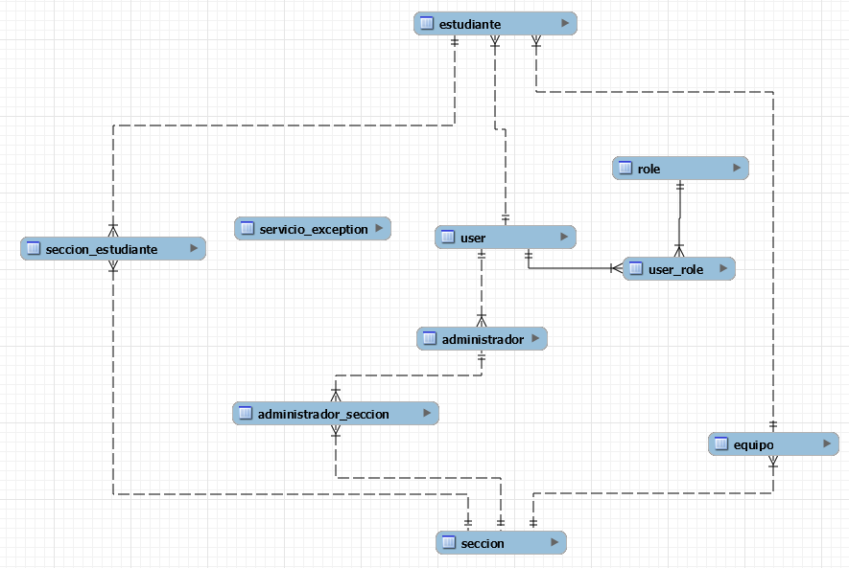

Figura 22: Diagrama Entidad-Relación del dashboard

El componente principal del dashboard es un controlador escrito en Grails (RequestController) que guarda en la base de datos información de los usuarios y las secciones del curso, y que despliega vistas de acuerdo con las funcionalidades que se invocan. Para ello toma los objetos que retorna la capa de servicios de la aplicación y los renderiza en los .gsp respectivos.